Федеральное государственное образовательное бюджетное

учреждение высшего образования

**«Финансовый университет при Правительстве Российской Федерации»**

**(Финансовый университет)**

Колледж информатики и программирования

**ОТЧЁТ**

**По лабораторной работе №2**

Студент: Кулакова Ксения Сергеевна

Дисциплина/Профессиональный модуль: Компьютерные сети

Выполнил студент

Группы: 2ИСИП-121

Кулакова К.С.

Преподаватель:

Сибирев И.В.

Оценка за работу:______

**Москва**

**2023г.**

**Лабораторная работа №2**

**Цель работы:**

* Знакомство с принципами кодирования информации в инфокоммуникационных системах и сетях (ИКСС);
* Изучение параметров и характеристик основных кодов, используемых в ИКСС;
* Знакомство с основными кодами, применяемыми в ИКСС;
* Получение практических навыков кодирования информации

**Задание:** провести кодировку сигналов изученными кодами.

**Вариант: 14**

**Ход работы:**

1. Кодирование последовательности битов кодом NRZ (и инверсным NRZ)  
   NRZ

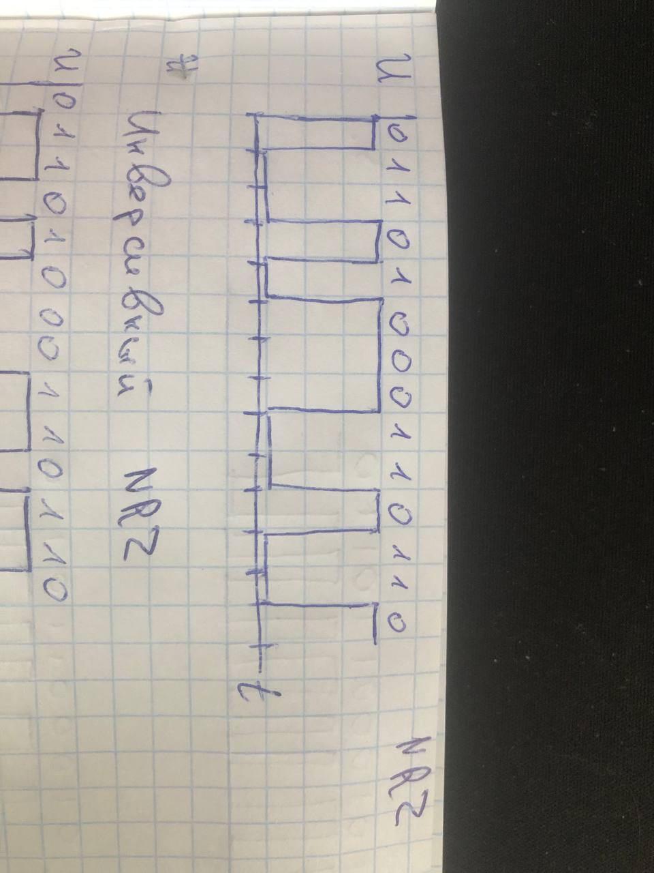Инверсный NRZ

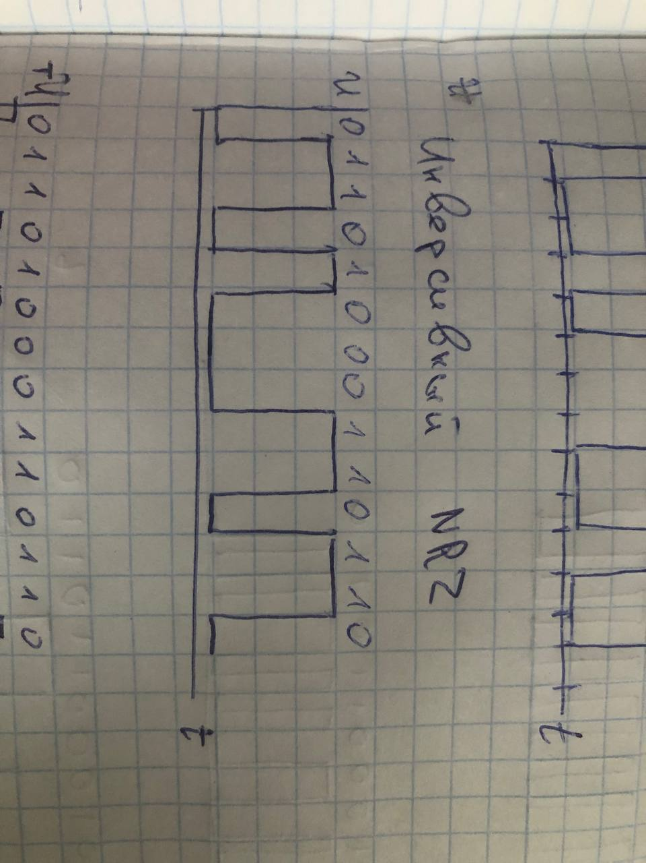

1. Кодирование последовательности битов кодом RZ

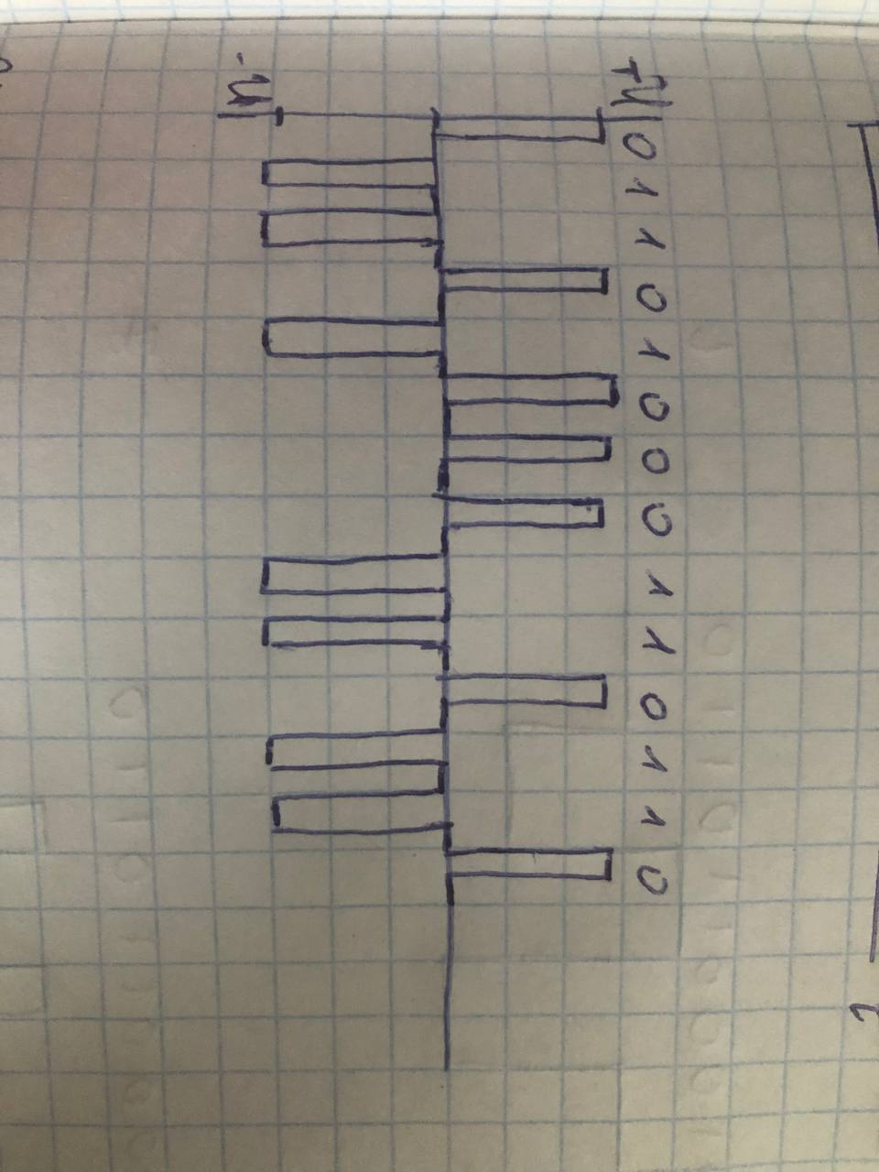

1. Кодирование последовательности битов манчестерским кодом (и дифференциальным манчестерским кодом)  
   Манчестерский код

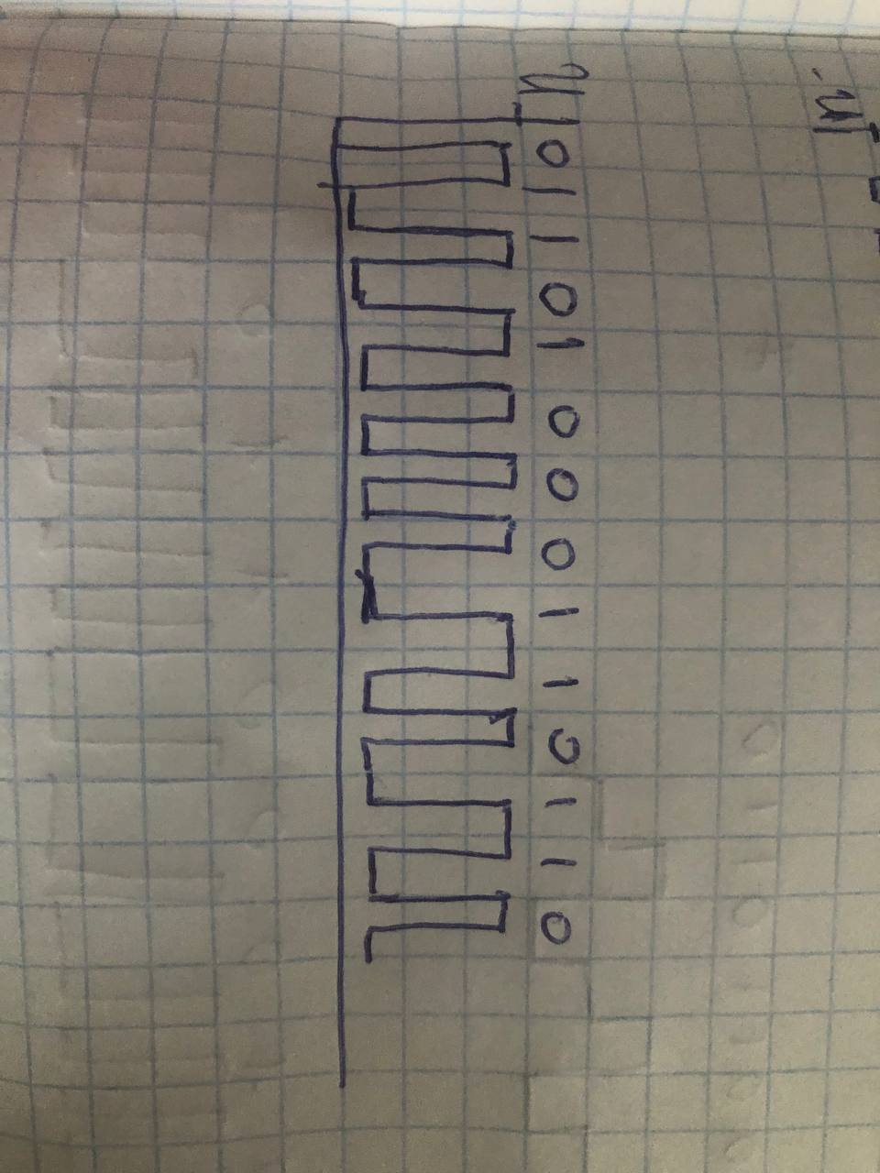

Дифференциальный манчестерский код  
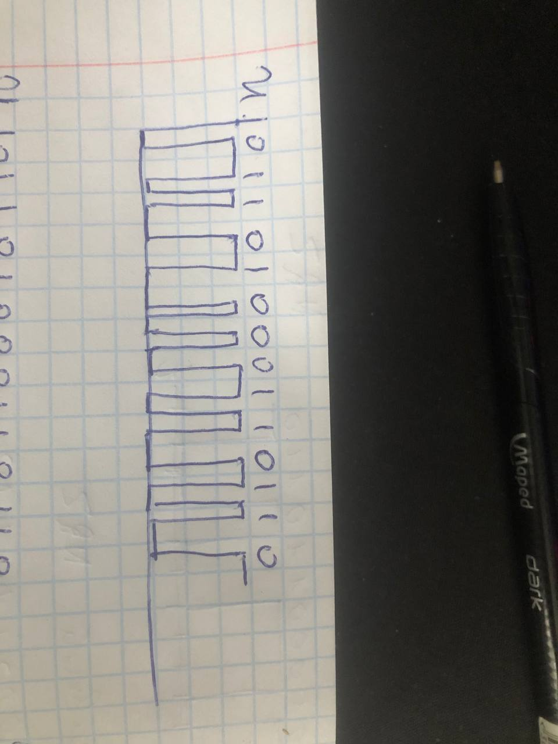

1. Кодирование последовательности битов бифазным кодом

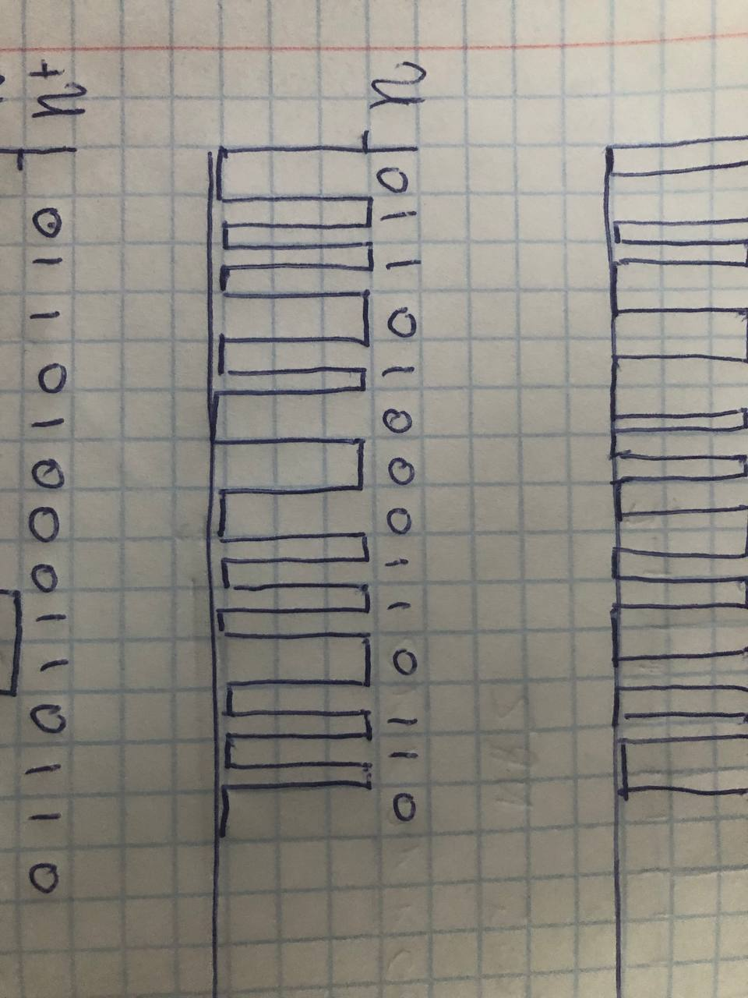

1. Кодирование последовательности битов кодом 4B/5B  
   Исходная последовательность битов:  
   0100 0110 0111 1011 0000 1011 1011 1010 1111 0101 1101 1110 0101  
   Кодированная последовательность:  
   010001010 011001110 011101111 101110111 000011110 101110111 101110111 101010110 111111101 010101011 110111011 111011100 010101011

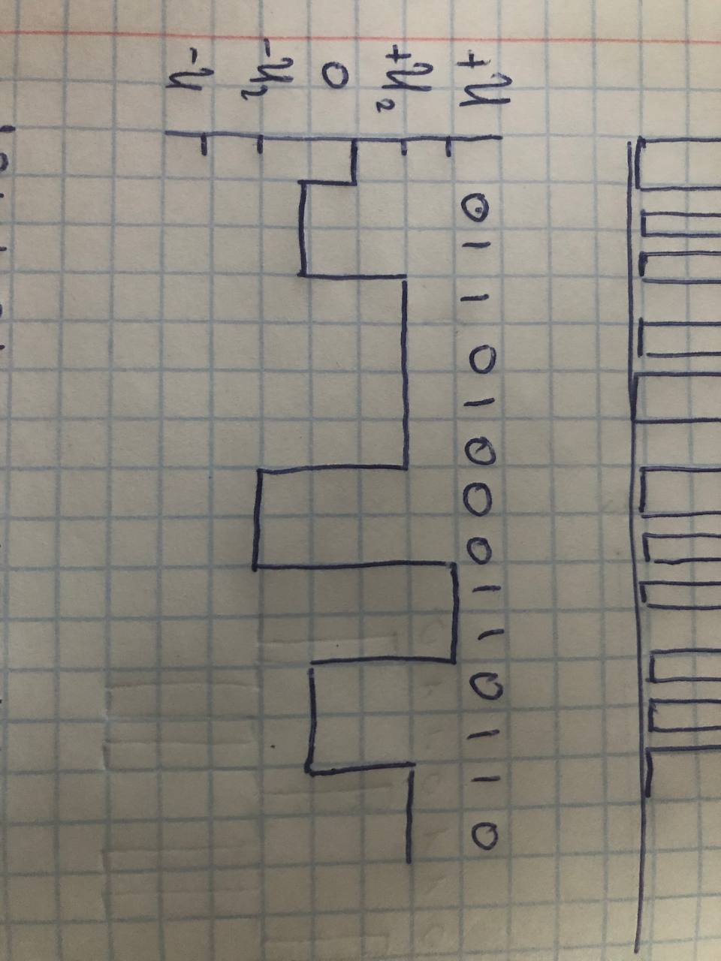Кодирование последовательности битов кодом PAM5

1. Кодирование последовательности битов трехуровневым самосинхронизирующимся кодом

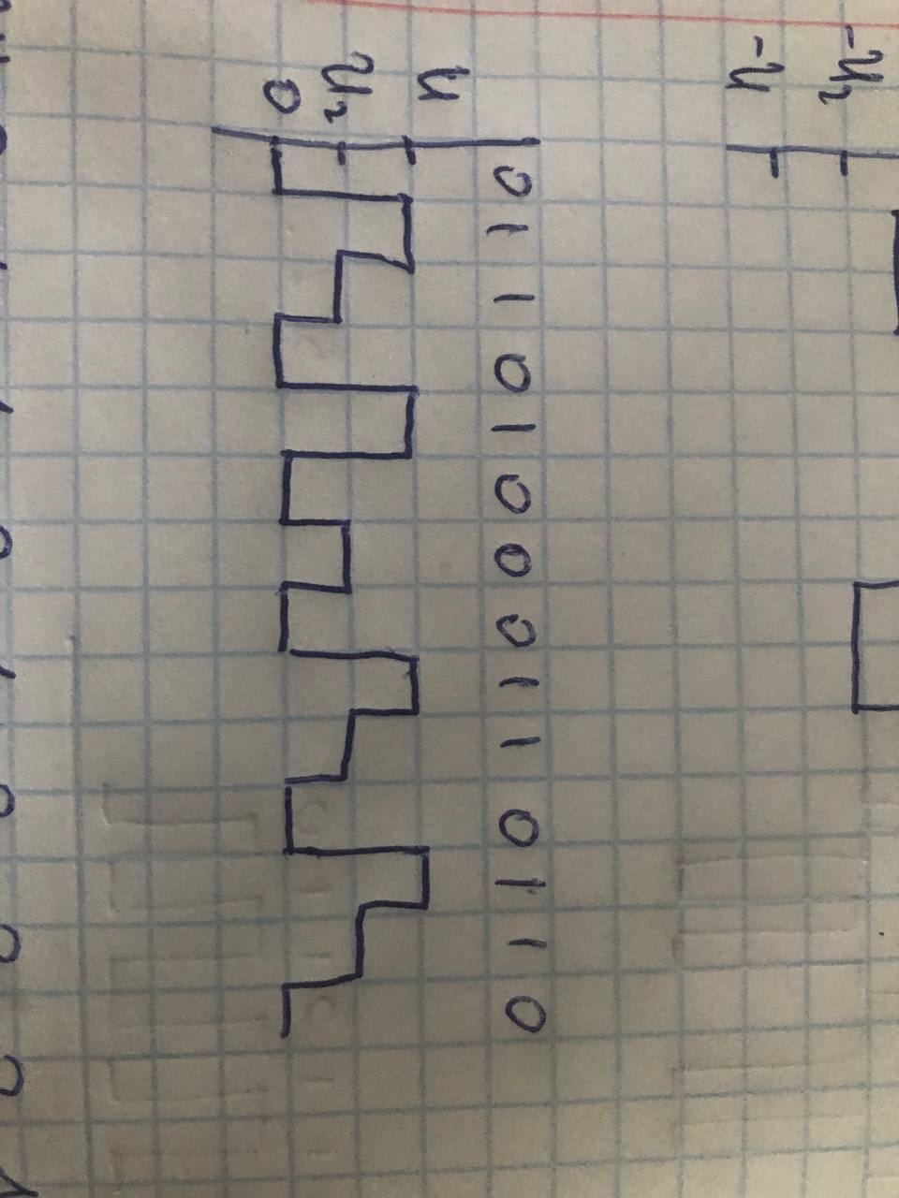

1. Кодирование последовательности битов кодом, используемым в сети ArcNet

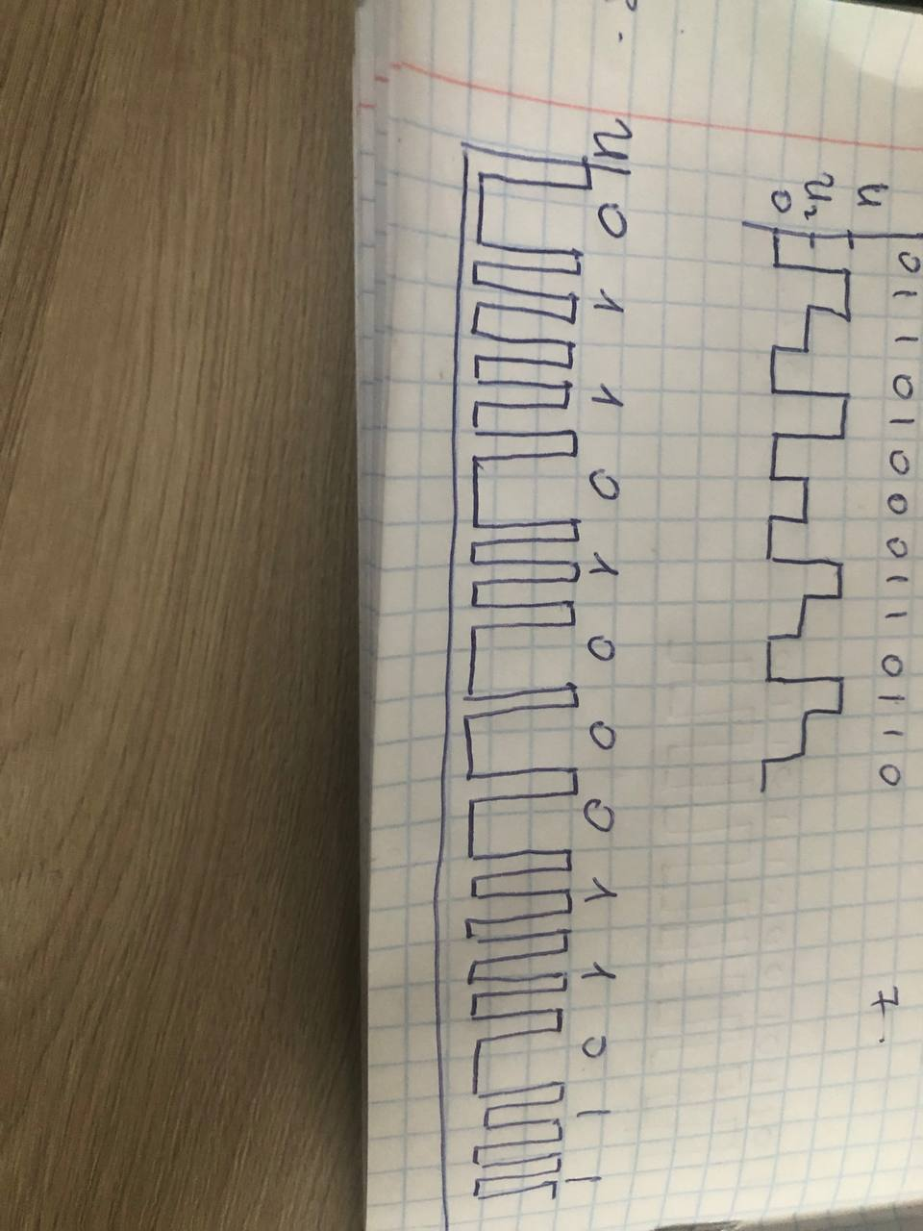

**Вывод:** в ходе выполнения работы я познакомился с принципами кодирования информации в ИКСС, изучил параметры и характеристики основных кодов, используемых в ИКСС, познакомился с основными кодами, применяемыми в ИКСС, получил практические навыки кодирования информации.